ASSEMBLEA ANNUALE DEI SOCI DEL CLUB SUB SESTRI LEVANTE

Prima convocazione il 28.11.08 ore 21,00 presso la sede in via Portobello 6: deserta
Seconda convocazione stesso giorno e luogo ore 21.30 sono presenti 20 soci .
Si dichiara aperta l’assemblea con l’elezione del Presidente: Santi Luigi e del segretario: Alessandro Marcenaro.
- rendiconto 2008: il Cassiere Gian Carlo Millanta illustra le principali voci di spesa e di entrate, allegando la documentazione relativa, dopo discussione l’assemblea approva.
Il Presidente Aurelio Perazzo presenta le attività svolte che sono raccontate da Nicola Smeraldi , per la pesca in apnea e didattica da Alessandro Marcenaro, per il safari e la foto sub. Nell’ anno trascorso si sono ottenuti i migliori risultati di tutti i tempi con Smeraldi, Gambirasi e Marcenaro in azzurro; con un 6° posto ai Campionati Italiani di Pesca in apnea per società; con la vittoria di Matias Civitella nella categoria pesci ai Campionati Italiani di Foto sub; con in secondo posto di Martina Gambirasi ai Campionati Italiani di Safari Foto sub. Nel 2008 è stata effettuata la manutenzione e l’apertura giornaliera degli acquari, l’ organizzazione dei campionati sociali di pesca in apnea e safarifotosub, la 36° edizione della Giornata dei Fondali puliti; inoltre l’attività organizzativa è stata caratterizzata dalla collaborazione con la sezione della LNI di Sestri L. e con il Club Baia del Silenzio sub con la realizzazione di varie e rilevanti iniziative come da relazione allegato.
- Preventivo e programma 2009: Marcenaro illustra il programma di massima per il 2009 che in sintesi dovrebbe prevedere :
      - Da gennaio ad Aprile serate di allenamento, di apnea e foto sub ( uso di ARA) presso la piscina di Sestri L. ( a cura di Smeraldi , Marcenaro e Coletta)
      - Il 10 maggio ( o il 17 in caso di rinvio) l’organizzazione della VII coppa Danilo Lanata , selettiva per il Campionato Italiano di pesca in apnea ( a cura di Smeraldi e Luca Santi)
      - Il 12.07.09 la 37° edizione della Giornata dei fondali puliti ( a cura di Perazzo, Calisto e Luca Santi)
      - Apertura giornaliera e manutenzione acquari ( l’elenco dei turni sarà redatto dal Consiglio entro il 31.12.08 e tempestivamente comunicato agli incaricati)
      - Gestione sito www.subsestrilevante.it ( a cura di Marcenaro , Luca Santi per la pesca in apnea, Martina Gambirasi, Massimiliano Muratore e Matias Civitella per lil safari e la foto sub)
      - Prosecuzione della collaborazione con la LNI e Baia del Silenzio nel “progetto BAIA” con la realizzazione di quanto programmato , come da relazione allegata.
Per l’attività illustrata si prevede un bilancio simile a quello relativo al 2008 (allegato).
L’assemblea approva.
- Varie ed eventuali
- L’assemblea approva di mantenere invariate le quote sociali.
- L’assemblea approva di organizzare il campionato sociale di pesca in apnea in una sola giornata ( data da definire in base ai calendari federali)
- L’assemblea approva di organizzare il campionato sociale di safari foto sub in una sola giornata ( data da definire in base ai calendari federali)
- Nicola Smeraldi ripropone la possibilità di organizzare un incontro dimostrativo di apnea dinamica e statica presso la piscina comunale, invitando atleti di rilievo nazionale.
- L’assemblea approva il riordino della sede ( possibilmente con ritinteggiatura in bianco), la sistemazione degli acquari ( cambio acqua, filtri , arredo, restauro e completamento della perlinatura della base delle vasche, ecc…) e la sistemazione del magazzino ( griglia alla porta per ricircolo aria, ottimizzazione degli spazi in particolare di quello dedicato al materiale del Club, ecc…). L’assemblea da mandato al Consiglio Direttivo per l’organizzazione dei lavori e per l’eventuale richiesta ai soci di un contributo per il sostegno delle spese.
- L’assemblea nomina i membri della commissione elettorale: Mauro Brusco, Michele Coluccelli e Matias Civitella che in collaborazione con la segreteria dovranno organizzare le elezioni degli organi sociali per il biennio 2010-11.
Alle ore 23,50 terminata la discussione l’assemblea viene dichiarata chiusa:
il Presidente : Luigi Santi Il segretario : Alessandro Marcenaro
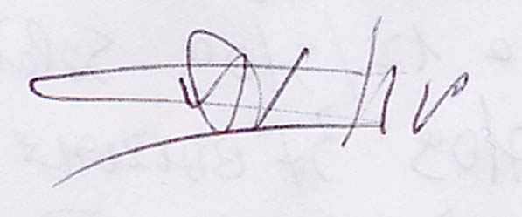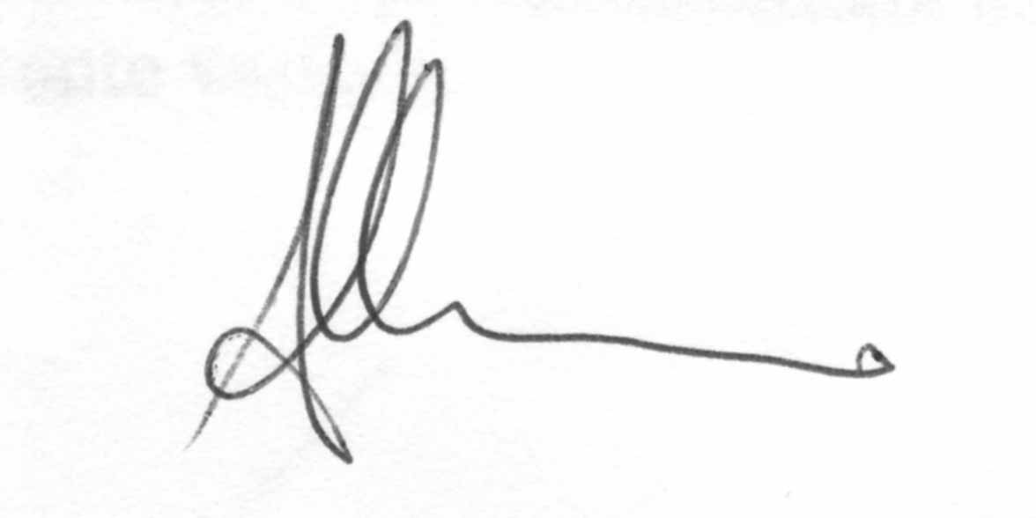

Baia del Silenzio Sub - Lega Navale Italiana - Club Sub Sestri Levante
Progretto “BAIA”
Il progetto “BAIA” ha come obiettivi la conoscenza , la tutela e la valorizzazione dei fondali della Baia del Silenzio, della Penisola di Sestri Levante ed in generale del nostro mare.
Con le seguenti attività:
- Fotografiche e videosub, con partecipazione e organizzazione di gare e concorsi, preparazione di corsi di fotosub e mostre fotografiche sull’argomento
- Biologiche, con rilievo di fauna flora e archiviazione di dati
- Ecologiche con protezione e controllo dei fondali ,
- Di sviluppo della attività subacquea amatoriale su bassi fondali
Per realizzare il progetto :
- Si costituisce un gruppo operativo formato da soci del CSSL BDSS LNI di Sestri levante; i soci delle tre società che vorranno collaborare entreranno a far parte del gruppo operativo e potranno utilizzare, solo ai fini del progetto, le risorse (locali attrezzature, strumenti ecc…) messe a disposizione dalle tre società. Per far parte del gruppo è indispensabile disporre di: brevetto di sommozzatore o apneista – assicurazione (o iscrizione FIPSAS) - certificazione medica di idoneità . Referenti e coordinatori del gruppo al momento sono: Alberto Raggi (LNI), Alessandro Marcenaro (CSSL) e Gianni Coletta (BDSS). L’elenco completo dei partecipanti al progetto e le successive variazioni verranno tempestivamente comunicate alle segreterie delle tre società .
- Si utilizzeranno le risorse che le società aderenti (BDSS CSSL LNI di Sestri Levante) metteranno a disposizione per le per le varie iniziative ( gare, mostre, concorsi) che dovranno essere preventivamente approvate dai Consigli Direttivi delle tre società ( impegni e copertura spese ).
A seguito vi è stata una riunione il 19.12.08 in cui, nell’ambito del progetto, è stato deciso di realizzare diverse iniziative, alcune pienamente riuscite :
- Serate di presentazione foto e filmati sub allo scopo di analizzare i risultati e valutarne le criticità.ore 21,30 Sede della lega navale 13 Febbraio 12 Marzo 9 Aprile - FATTO
- Realizzare la sala per la presentazione di audiovisivi con sistemazione dello schermo di proiezione e la realizzazione delle apparecchiature audio e relativi diffusori - FATTO
- Si è avanzata l’ipotesi di una collaborazione con Scubapro per organizzare uno Scubapro Day in occasione del campionato sociale di safari fotosub in giugno (aprox 15 giugno) - NON FATTO
- Manifestazione da affiancare alla penisola di luce del comune (dal 27 giugno al 1 agosto circa) RAW Dove RAW sta per : Raid- Around -Water - FATTO I edizione
- Locale per attrezzatura (ricarica ARA) … il locale ex palestra della lega navale di Via Latiro ,attualmente non utilizzata, Gianni propone di trasferire in loco il suo carrello auto con attrezzatura in modo che la medesima sia in qualche modo sia chiusa ,si deve verificare se ci sia la possibilità di entrare con il carrello. Dopo naturalmente aver richiesto autorizzazione a Lega per l’uso del locale come deposito e risciacquo attrezzature sub - NON FATTO
Inoltre nel 2008 è stato realizzato:
- la ripresa di fotografie subacquee dei piloni della “mancina” nel porto di Sestri Levante
- Un corso di fotografia subacquea propedeutico all’ agonismo (FIPSAS) con la costituzione di un gruppo di fotografi subacquei agonisti.
- La partecipazione a gare e concorsi di safari e foto sub con ottimi risultati.
- L’organizzazione di una selettiva di Safari foto sub e di un’estemporanea di foto sub 12.10.08

Per decidere cosa proporre alle tre società per il 2009 si sono svolti incontri “informali” tra Marcenaro e Raggi il 5.11.08 e tra: Civitella, Coletta, Comini, Copello, Gambirasi, Marcenaro, Muratore, Umili il 12.11.08. Le proposte emerse sono state le seguenti:
- Proseguire l’iniziativa RAW organizzando la II edizione come segue: 3 proiezioni nel periodo invernale ( sala LNI o multimediale del comune in Corso Colombo), 3 nel periodo estivo possibilmente all’ aperto ( LNI Comune Yacht Club) della selezione della prima edizione con “la pubblicità” degli sponsor per la II - scadenza della presentazione delle opere 30.10.09 - presentazione delle opere pervenute al pubblico ( votazione) durante l’inverno – primavera 2009 10 (calendario) - valutazione delle opere da parte di una giuria tecnica ( foto sub – operatore video – fotografo ?) - unendo le due valutazioni stilare una classifica e calendariare le opere per le proiezioni dell’ estate 2010 ( premiazione). Sono state avanzate proposte per poi organizzare a cadenza annuale l’ evento, per collegarlo al “GRAN PREMIO FIPSAS, per collegarlo ad iniziative quali “COLOREDIMARE concorso poster per Antibes… ed altre umanitarie con tema “l’acqua”. Per il monte premi Marcenaro spera di recuperare 1 o 2 fine settimana dagli albergatori e qualche pranzo e/o cena dai ristoratori di Sestri - Civitella un premio dalla Scubapro – Gambirasi dalla Oceanic, dall’ agenzia turistica Banzigo e da Costa Crociere?– Coletta uno o due trofei da Loppel. Sarà preparata una lettera di richiesta da utilizzare per queste e per altre ditte e/o enti … Entro la metà dicembre dovranno essere decisi : date e sede delle proiezioni invernali, come pubblicizzarle e chi invitare - programma e regolamento definitivo della II edizione - possibilmente la composizione della giuria tecnica ed il monte premi (sponsor) …per questo può esserci ancora tempo , ma non oltre il marzo ’09.
- Completare la sala della Lega con l’acquisto di un amplificatore(contribuzione richiesta a LNI ).
- Fornire al gruppo di fotografi una divisa, almeno una polo( blu) con scritto in bianco a sinistra:
Gruppo (Fotografico Agonistico) Sub Sestri Levante
Baia del silenzio - CSSL - Lega Navale Italiana
( da definire la scritta e l’eventuale logo…la cernia? o ancora meglio nessun logo e se sostituiamo Fotografico con Agonistico, sarà sicuramente più usabile,anche dai sommozzatori, apneisti e pescatori?) (LNI)
- Riproporre alla LNI di sistemare il locale di via Latiro per poterne utilizzare una parte per le attrezzature ed eventuale ricarica.
- Effettuare entro la fine del prossimo maggio, la pulizia del fondale del porto di Sestri Levante, con il supporto organizzativo e logistico degli Ormeggiatori, dello Yacht Club e LNI soprattutto per la parte burocratica e di sicurezza ( permessi e collegamento con il Demanio Comunale e la CP)
- Incontri fotografici su uso PC e allenamento alla scelta delle fotografie in competizioni.
- Collaborare alla sistemazione degli acquari (CSSL)
- Collaborare alla sistemazione del magazzino, migliorando la ventilazione con una grigliatura nella porta d’ingresso (CSSL)
- Organizzazione di una gara estemporanea e di safari “non ufficiale” come Campionato Sociale nel prossimo Giugno (CSSL)
- Partecipazione a competizioni e concorsi di Safari e Foto Sub
- Coinvolgimento nel progetto del sig. Rapetti con i sommozzatori milanesi soci della LNI

Attualmente i partecipanti al progetto sono: Mattias Civitella, Gianni Coletta, Alessia Comini, Fabrizio Copello, Martina Gambirasi, Alessandro Marcenaro, Massimiliano Muratore, Andrea Perazzi, Alberto Raggi, Giuseppe Riccobono, Cristian Umili
Queste proposte saranno rivedute e sintetizzate da Coletta (BDSS), Marcenaro (CSSL), Raggi(LNI) e quindi proposte ai relativi consigli per l’approvazione

12.11.08

